**Сабақтың тақырыбы: Денсаулығыңды жасыңнан ойла. 38 сабақ А1.**

Жаңа сөздермен танысыңыз:

Жүрек-сердце

Асқазан –желудок

Өкпе-легкие

Қан қысымы-давление

Дене қызуы-температура

Бүйрек-почки

Бел-поясница

Арқа -спина

Тамақ-горло

Мен аяғымды сындырып алдым- я сломал ногу

Сізге не болды?- Что с Вами?

Маған суық тиді-Я простыл

Жөтел-кашель

Менің ішім өтеді-у меня расстройство

Менің жүрегім айнып тұр-Меня тошнит

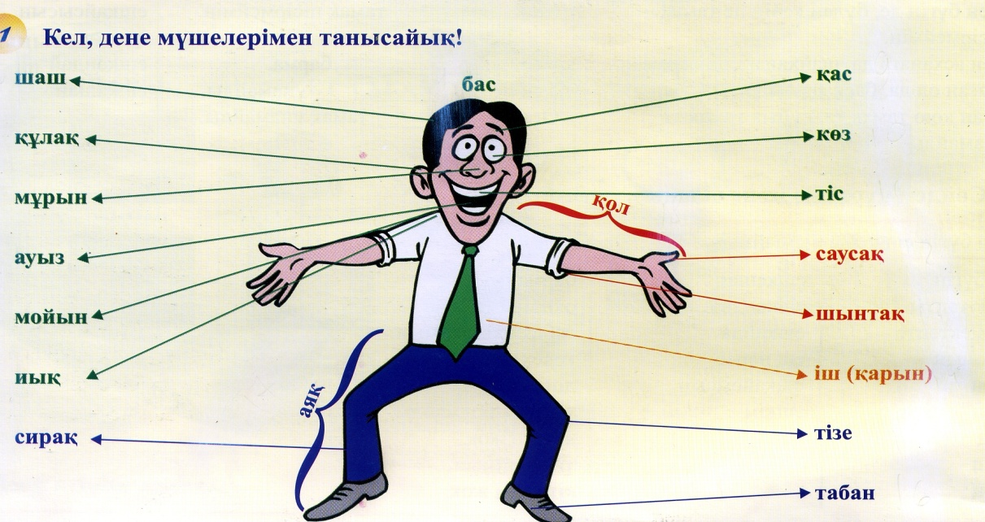

**Диалогпен танысыңыз.**

-Сәлетеметсіз бе, ата! Қай жеріңіз ауырады?

-Барлық жерім ауырады: қолым, аяғым, тізем, кеудем, жүрегім, бүйрегім, бауырым, өтім, өкпем, асқазаным, ішім, белім, тамағым, басым, көзім, құлағым ...

-Тоқтаңыз, ата, асықпаңыз. Біз Сізді тексерейік, содан кейін емделесіз де, жазылып кетесіз. Жөтеліңіз, тұмауыңыз бар ма?

-Әрине, бар. Жөтелемін де, түшкіремін де, тұмауым да бар.

-Кәне, тамағыңызды көрсетіңіз, тексерейін. Тамағыңыз қызарып тұр екен. Шешініңіз, өкпеңізді және жүрегіңізді тыңдайын, қызуыңызды өлшейін. Сізге қатты суық тиген екен.

Тұмау емес пе?

-Тұмау да бар, баспа ауруы да бар. Қазір Сізге рецепт жазып беремін. Дәріні дәріханадан алып, күніне үш рет ішесіз. Төсекте жатып емделіңіз, бал қосқан сүт ішіңіз. Енді емханаға жұма күні келіңіз.

-Басқа жерімді тексермейсің бе?

-Тексереміз. Әуелі мына ауруыңызды жазып алайық. Емделіңіз, жазылыңыз, ауырмаңыз. Өзіңіз білесіз денсаулық – зор байлық.

-Рақмет, қалқам. Сау бол!

-Сау болыңыз!